NAMA : Valentino Bagoainoa Mahanano

NIM : 40011423630197

KELAS : E

***SISTEM INFORMASI AKUNTANSI***

***TUGAS DATA ANALISIS***

Dalam pembuatan data awal Perusahaan, prompt prompt berikut adalah prompt yang saya pakai untuk mendapat table yang diperlukan. Promptnya antara lain:

1. Buatlah database perusahaan dengan 3 tabel bernama persediaan, produksi, dan penjualan masing masing lengkap dengan primary key dan struktur tabelnya lalu tunjuk primary key satu satunya yang dapat dipakai untuk data analytics *(untuk data awal)*
2. buatlah masing masing tabel tersebut dengan data sebanyak 20 baris *(untuk menambah data)*
3. buatlah tabel tabel tersebut menjadi file excel (untuk merubah menjadi file excel)
4. pisahkan masing masing tabel menjadi masing masing file excel (tabel persediaan, produksi, dan penjualan) *(dikarenakan file sebelumnya masih menjadi satu saya meminta gpt untuk memisahkan menjadi 3 file.)*

Setelah file excel jadi, download file lalu rapikan file dengan mengubah format tanggal menjadi short date?date dan nominal angka menjadi currency.

JIKA SUDAH, lalu ubah file excel menjadi format csv (bisa diubah melalui website yang ada di google). Lalu download file tersebut dan masukkan menjadi table di dataset bigquery.

Masukkan ke tiga file yang sudah di convert dan dibuat menajdi table, lalu paste kode dibawah untuk mencari **“penjualan tertinggi pada tahun 2024 yang kode barangnya genap”** yaitu dengan cara klik tanda + SQL Query

Kode nya dibawah ini

<https://console.cloud.google.com/bigquery?sq=189385696156:27a08b7ef7534e3c8613d9c223960c54>

Kode di atas di dapat dengan prompt Chat GPT sebagai berikut:

**Saya sedang menggunakan BigQuery untuk menganalisis data penjualan dan produksi produk dari dua tabel yang telah saya unggah, yaitu tabel_produksi dan tabel_penjualan, yang ada dalam dataset perusahaan di project saya bernama valentino-bagoainoa-mahanano. Saya ingin mencari kode_barang dengan jumlah penjualan tertinggi selama tahun 2024, lebih tepatnya yaitu dari tanggal 1 Januari 2024 hingga 31 Desember 2024. Kriteria lainnya adalah id_produksi nya bernomor genap.**

**Catatan untuk membantu anda mengerjakan:**

1. **Kolom kode_barang, id_produksi, dan tanggal produksi ada di tabel_produksi,**
2. **Kolom jumlah_terjual ada di tabel_penjualan**
3. **Untuk cari penjualan terbesar: jumlah_terjual nya bisa diurutkan saja dari yang terbesar ke terkecil**
4. **Kolom yang dipakai hanya kode_barang, id_produksi, tanggal_produksi, dan jumlah terjual saja**
5. **Untuk menghubungkan 2 tabel tersebut menggunakan foreign key, foreign key nya yaitu kolom kode_barang**

**Dapatkah Anda memberikan query SQL khusus BigQuery untuk menjalankan analisis ini?**

Berikut ini hasil setelah RUN kode tersebut.

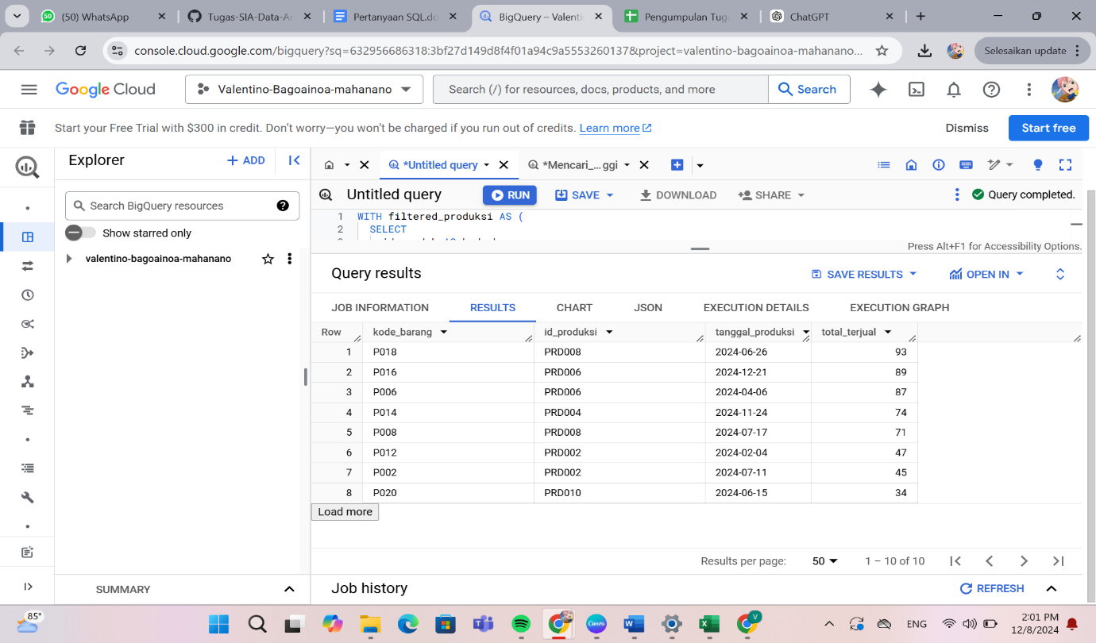

Setelah itu kalian bisa mengklik Open In -> Loker studio dan akan muncul seperti ini

